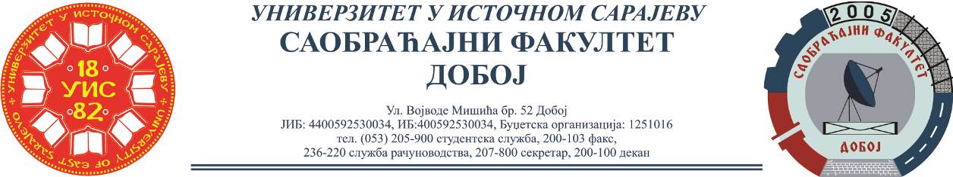

REZULTATI PISMENOG ISPITA IZ PREDMETA LOGISTIKA U SAOBRAĆAJU,
ODRŽANOG 09.04.2024.
Kolokvijum su položili:
Red.  br. | Ime i prezime | Br.  indeksa | Ukupno  (max 50)
 | Milica Trifunović | 1646/22 | 50
 | Dragan Mirković | 1645/22 | 50
 | Strahinja Sandić | 1666/22 | 47,5
 | Dajana Puzić | 1659/22 | 40
 | Irma Ćosić | 1672/22 | 40
 | Ismar Bradarić | 1665/22 | 38
 | Anđela Jorgić | 1661/22 | 37,5
 | Ana-Marija Kovačević | 1644/22 | 37,5
 | Ivana Lazić | 1683/22 | 37,5
 | Irma Osmanović | 1642/22 | 37,5
 | Nikolina Ikić | 1640/22 | 35
 | Marina Maslić | 1647/22 | 30
 | Anđela Nikić | 1639/22 | 27,5
 | Nemanja Demirović | 1664/22 | 27,5
 | Husejn Imamović | 1671/22 | 27,5
 | Zerina Aličić | 1643/22 | 26

Za položeni kolokvijum neophodno je ostvariti minimalno 25 bodova.
Dr Marko Vasiljević, red.prof.
Eldina Huskanović, viši asistent

